安徽工程大学高等教育自学考试学士学位申请系统操作说明

- 注册账号（需在电脑端操作）
浏览器中输入安徽工程大学高等教育自学考试学士学位申请系统网址：
http://cjxwsq.ahpu.edu.cn/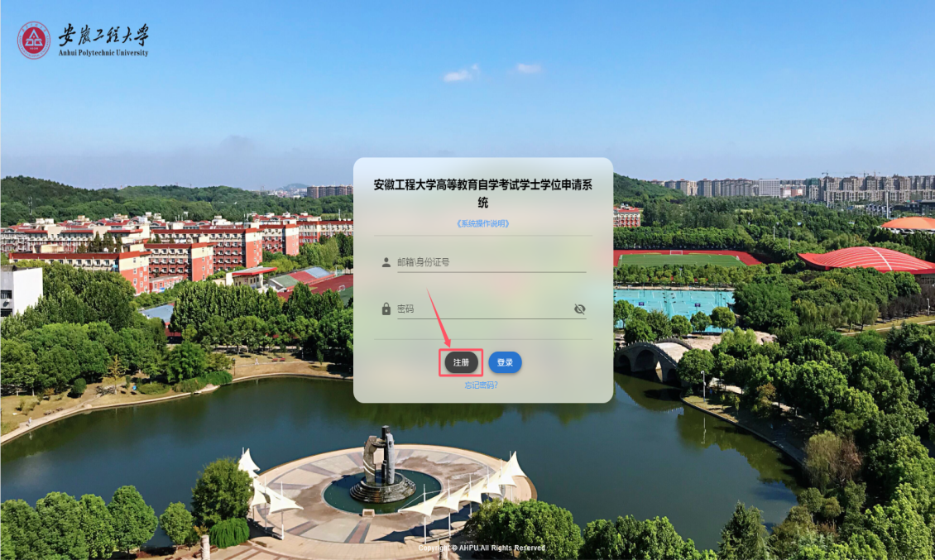

点击“注册”按钮后，出现注册界面，如下图：

注意：
（1）根据身份证号码注册账号，邮箱接收验证码，密码要求8-16位，至少包括数字、小写字母和大写字母。注册完成后即可登录系统进行申请。
（2）如忘记密码，可使用“忘记密码”通过注册时的邮箱来修改登录密码。
（3）每人仅能申请一个账号。请仔细核对身份证号码是否正确，注册成功后无法更改！

2.登录
注册成功后可使用邮箱或身份证号登录，如下图。
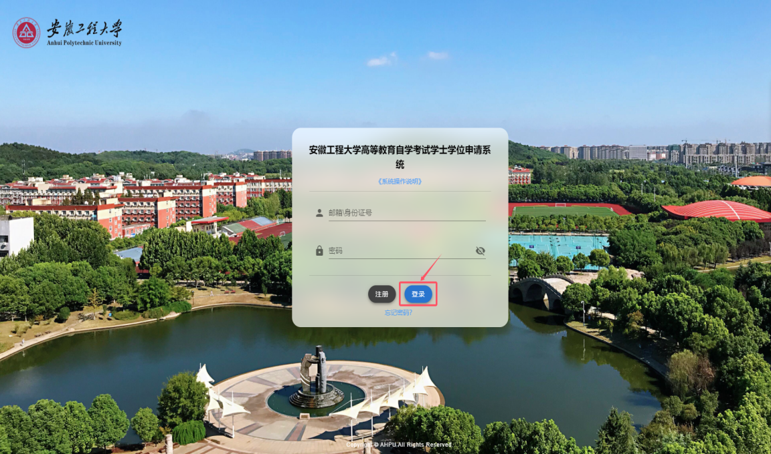
3.完善信息
登录后点击个人中心完善个人信息，如下图所示，*号为必填。
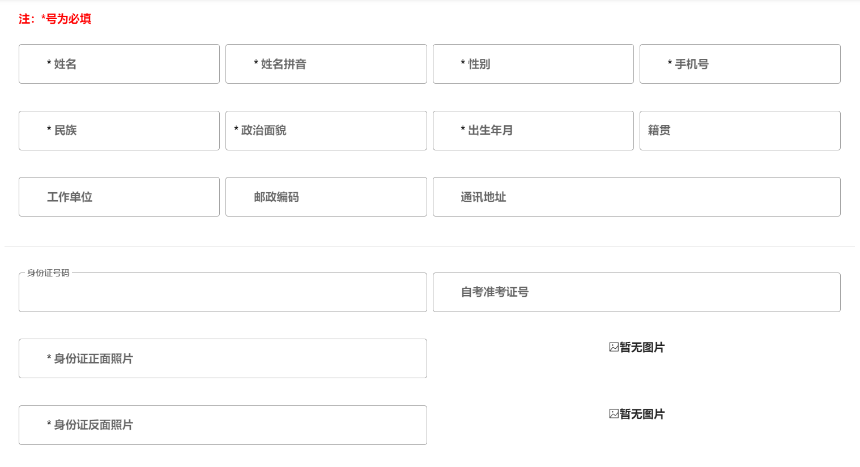
注：身份证照片上传图例

身份证正面照片样本

身份证反面照片样本

4.提交申请
完善信息后点击我的申请-新建申请。
第一步，填写基本信息
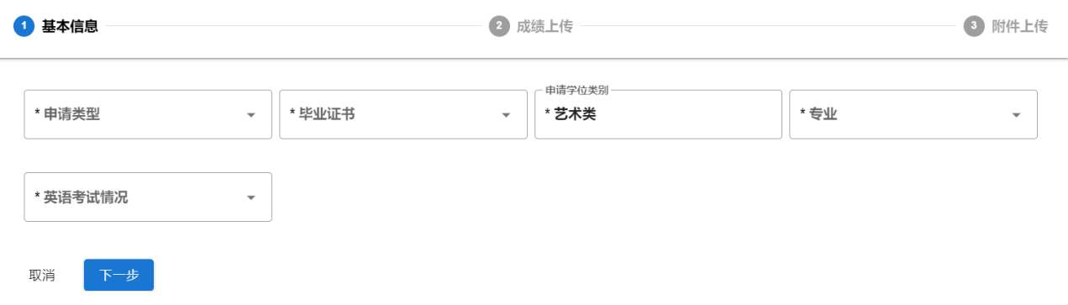
注：需填写毕业证书编号。
第二步，上传成绩（请注意新旧课程）
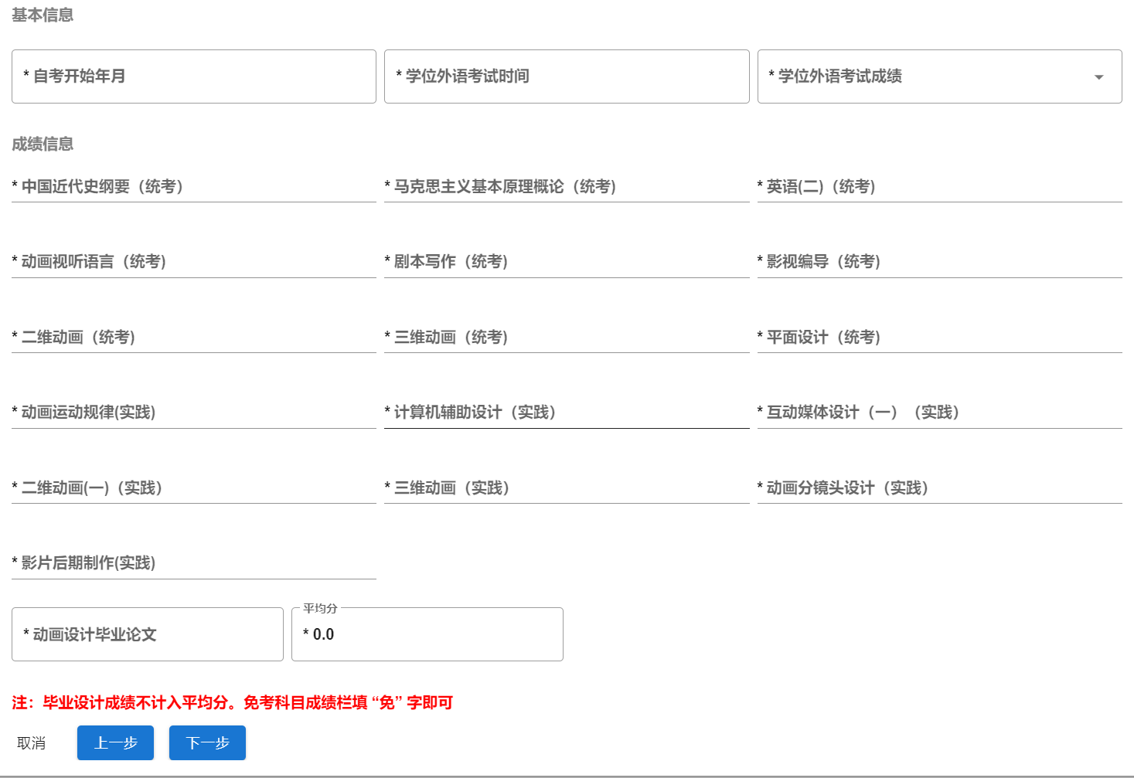
注：输入成绩请填写60-100区间的数，毕业设计成绩不计入平均分，免考科目（一般为公共政治课）成绩栏填 “免” 字即可，统考英语课程如替考，需填写三门替考课程成绩。
第三步，上传本人头像照片（应与本人高等教育自学考试本科毕业证书上所使用的照片为同一照片）、本科毕业证书和毕业生登记表（正反面）原件照片或扫描件、学位外语合格证书电子版【注：通过英语（专升本）（课程代码13000）或英语（二）（课程代码00015）则只填写成绩，并且学位外语条件选项填“合格”，无需上传证书】等材料。

注：上传电子材料示例



头像电子照片示例
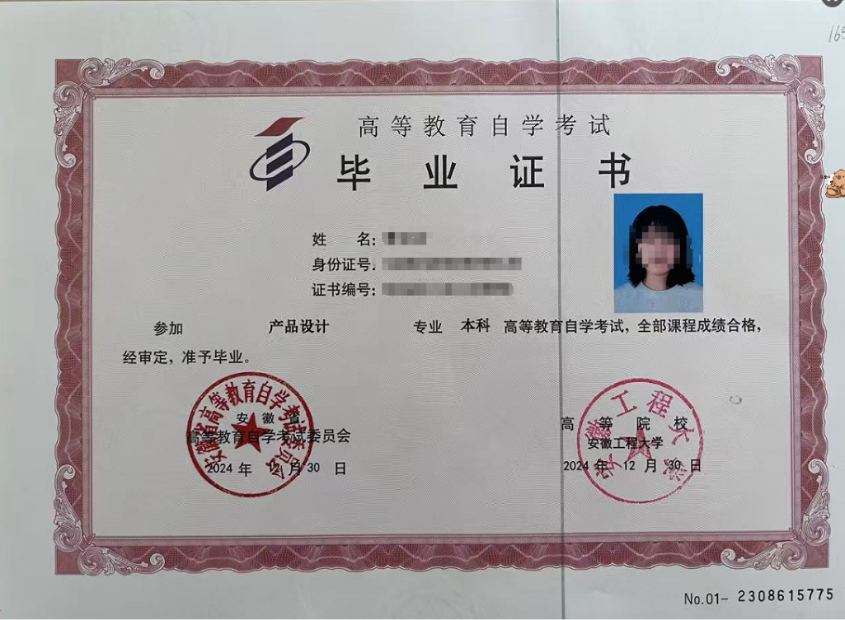
毕业证书示例
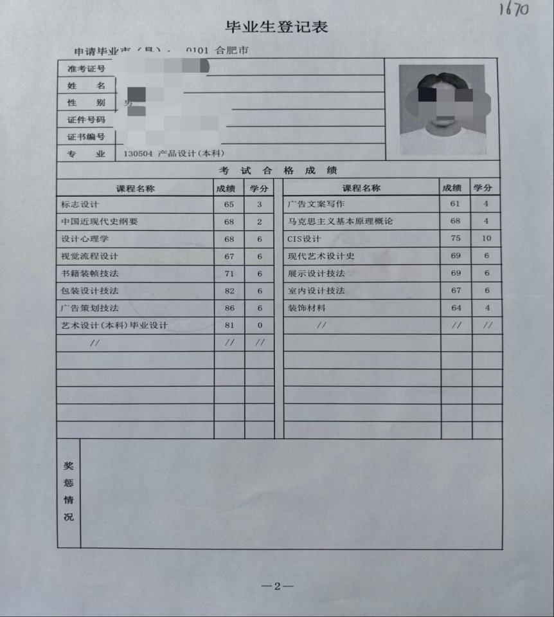

毕业生登记表正反面示例


学位外语合格证书示例

其他：如遇界面显示问题。请使用最新版本的Chrome、Edge或者Firefox浏览器进行访问。

